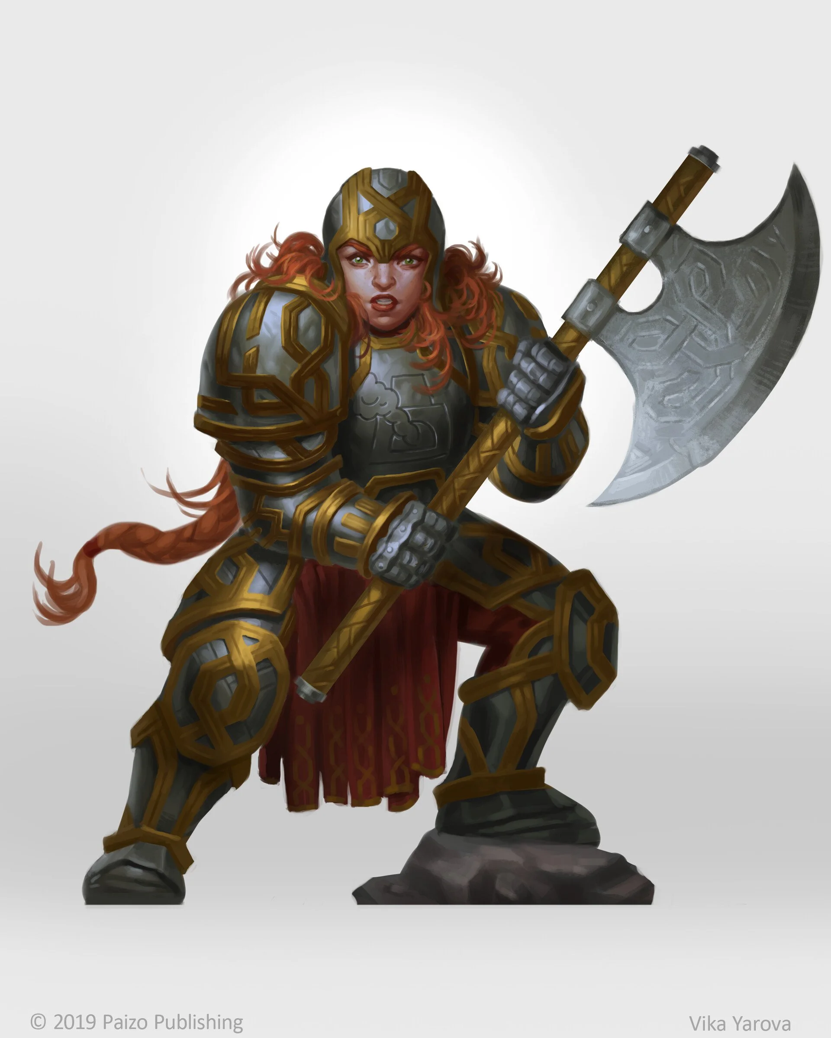
Grunna
Zwerg 53 Jahre (max. 352) Kriegerin I. Stufe
126 cm 126 Pfund Gesinnung rechtschaffen / gut
Rüstungsklasse Trefferpunkte
Nackt: 6
14
(max.)

Mit Kleidung: 5
Mit Kettenhemd 1
Mit

RK -4 gegen Oger, Riesen, Trolle

Mod. Durch Deckung bzw. Tarnung Modifikation des TW:
25% -2 -1 Höher als Gegner (Reiter) +1
50% -4 -2 Angriff von hinten +2
75% -7 -3 Verteidiger überrascht +1
90% -10 -4 Verteidiger a.d. Gleichgewicht +2
Vert. am Boden/benommen +4
Verteidiger schläft automatisch

Attribute |  | Gutschriften Abzüge | RW Krieger | Rettungswürfe  (S. 106)
18/91 | Stärke | TW +2  Schaden +5  Türen öff. 15/3  magisch verschlossen | 14 | Gift Todesstrahlen  Lähmung | 9/14
14 | Intelligenz | Sprachen +4 | 16 | Zauberstab | 11
14 | Weisheit |  | 15 | Zu Stein Erstarren | 15
18 | Geschicklichkeit | RK –4  Fernwaffen +2 Reaktion +2 | 17 | Drachenodem | 17
19 | Konstitution | TP pro Stufe +5 | 17 | Zauber | 12
13 | Charisma | Gefolge 5 | Modifikation durch Zwergenbonus +5

ETW0 (S.96/Tab.53)
9 | 8 | 7 | 6 |  | 5 | 4 |  | 3 | 2 |  | 1 |  | 0 | -1 |  | -2 | -3
11 | 12 | 13 | 14 |  | 15 | 16 |  | 17 | 18 |  | 19 |  | 20 | 20 |  | 20 | 20
ETW0 +1 gegen Oger, Orks, Goblins, Hobgoblins, Trolle
Waffe |  |  |  | Anz. Angriffe |  |  | Reichweite  (0 / -2 / -5) |  |  | Boni  auf TW |  | Klein/Mittel Schaden |  |  | Große  Schaden
Streitaxt |  |  |  | 3/2 |  |  |  |  |  | +3 |  | W8+7 |  |  | W8+7
Dolch |  |  |  | 1 |  |  |  |  |  | +2 |  | W4+5 |  |  | W3+5
 |  |  |  |  |  |  |  |  |  | +2
 |  |  |  |  |  |  |  |  |  | +4

- Streitaxt
- Dolch
- 4 Wurfdolche

sonstige Fertigkeiten Waffenfertigkeiten

Jede 3. Stufe neuen Fertigkeitspunkt (S. 53) (Jede 3. Stufe neuen Fertigkeitspunkt)
Fertigkeitswurf W20 mit jeweiliger Modifikation schon eingerechnet (S. 57)
18 m Infravision Dolch
Gefälle unter Tage erkennen 1-5 auf 1W6 (eine frei)
Neue Tunnel erkennen 1-5 auf 1W6 Spezialisierungen
Bewegliche Wände erkennen 1-4 auf 1W6 Streitaxt

Fallgruben etc. im Stein erk. 1-3 auf 1W6

Tiefe unter der Oberfläche 1-3 auf 1W6 Alle anderen -2

Reiten (17) WE RW gegen Gift +6 (schon eingerechnet)

RW gegen Zauber, -stäbe +5 (schon eingerechnet)
Stangen Verbiegen 35%

Körperlicher Schock 99%
Wiedererweckung 100%

Traglast 235 Pfund

Stemmvermögen 380 Pfund
Sprachen Allgemein
Zwergisch

Ausrüstung

Rüstung:  - Kettenhemd  Kleidung:  schwarze Hose  weißes Hemd  Roter Umhang  Wertsachen: | Magische Gegenstände :  Eingelagerte Ausrüstung | Sonstige Ausrüstung:  30 m Standardseil (2* 15 m)  Zwergenschnaps  Zwergenbrot, Kochgeschirr  Zunderbüchse, Brennholz  Eiserne Rationen (10kg)  Decke  Zeltstangen + -plane  Geld  PM:  GM: 96  SM:  KM:

Nächste Stufe: 2.000 EP
Erfahrungspunkte  + 10% |  |  | Trefferpunkte:  W10 +5 / Stufe

